CHOCOLATES TRAPA LANZA SUS NUEVOS CHIPS DE CHOCOLATE PARA REPOSTERÍA EN CASA
La marca chocolatera amplía su gama repostera con un formato versátil, pensado para quienes disfrutan creando postres en casa

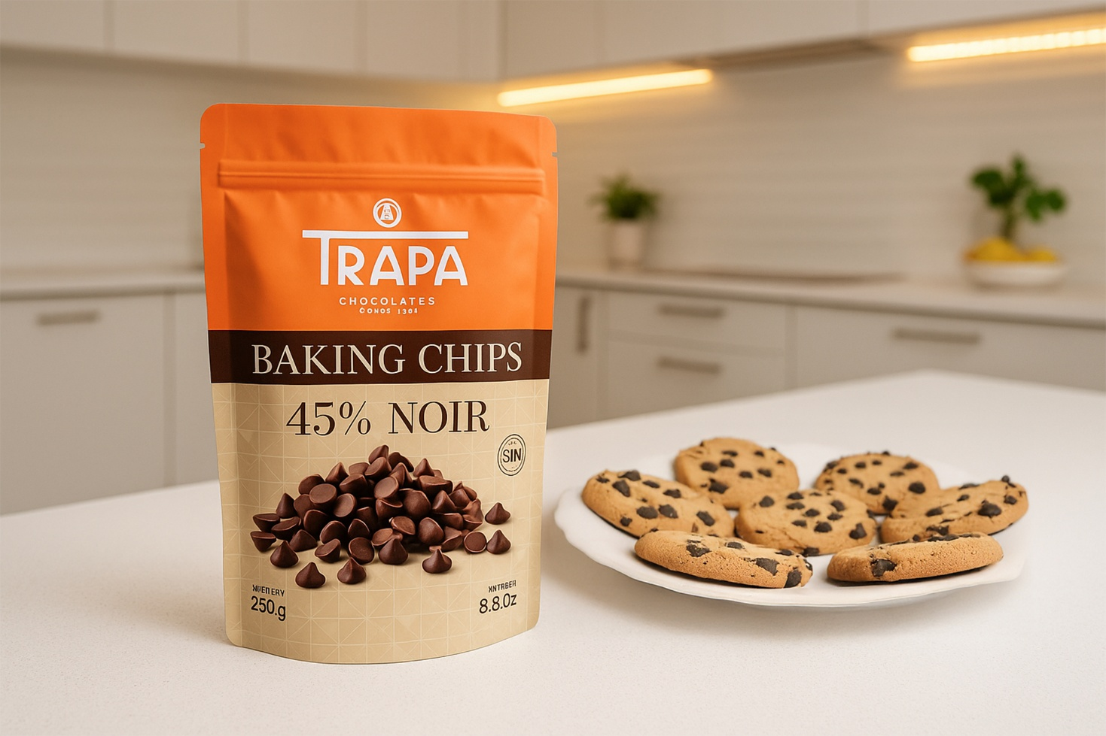

Madrid, junio de 2025.– Chocolates Trapa, uno de los fabricantes más reconocidos y con mayor trayectoria del sector chocolatero nacional, amplía su gama de productos para repostería con el lanzamiento de sus nuevos chips de chocolate con un 45 % de cacao, un formato pensado para acercar el sabor y la calidad del mejor chocolate Trapa a los consumidores que disfrutan elaborando postres caseros. Este nuevo producto, que se presenta en formato de 250 gramos, se suma a su ya conocida cobertura de chocolate 52 % cacao, consolidando la apuesta de la marca por ofrecer soluciones versátiles, prácticas y de calidad para el consumidor actual.

CALIDAD, AUTENTICIDAD Y COMPROMISO
Fiel a su filosofía de ofrecer productos saludables y sostenibles, los nuevos chips de chocolate Trapa no contienen gluten ni aceite de palma, y son aptos para celíacos, como el resto del portfolio de la compañía. Inspirados en el saber hacer chocolatero que caracteriza a Trapa desde 1891, estos chips han sido diseñados para mantener su forma durante la cocción, lo que los convierte en un ingrediente ideal para recetas como cookies, muffins, brownies o bizcochos.

UNA APUESTA MÁS POR LA INNOVACIÓN Y LA DIVERSIFICACIÓN
Con este lanzamiento, Trapa continúa consolidando su estrategia de diversificación de productos iniciada en 2013, año en el que la compañía emprendió una nueva etapa bajo propiedad 100 % española. Desde entonces, ha logrado posicionarse entre los principales fabricantes nacionales de chocolate gracias a una oferta en constante evolución que abarca desde bombones y tabletas, hasta chocolates solubles, mini cookies y chocolate a la taza en formato brick. La incorporación de estos chips de chocolate refuerza el compromiso de Trapa con la calidad, la innovación y la tradición chocolatera, tres pilares que guían el crecimiento sostenido de la marca y su capacidad de adaptación a las nuevas demandas del mercado.

SOBRE CHOCOLATES TRAPA
Fundada en 1891 por los monjes trapenses, Chocolates Trapa es una de las firmas chocolateras más icónicas y queridas de nuestro país. Una empresa pionera y 100 % española que a partir de 2013 inició un nuevo rumbo de la mano de una familia palentina que quiso invertir en su tierra y modernizar la marca y su porfolio en base a tres pilares: innovación, estilo y conciencia social y medioambiental. En la actualidad Chocolates Trapa cuenta con cerca de 150 trabajadores, con más de 120 distribuidores en España y con presencia en 50 países, así como con un porfolio de 290 referencias que son el resultado de una fuerte inversión en industria e I+D+i y de la mejora en las formulaciones que, inspirándose en la artesanía y el savoir faire de más de 130 años de historia, buscan siempre mejorar el sabor.
Entre sus productos destacan sus bombones Sublimes y Sublimes 0 % azúcares, los cortados (los primeros bombones que se elaboraron en España en 1969), los Bombonísimos (de un gramaje superior al del clásico bombón belga), sus bombones sin azúcar, su gama de tabletas Collection, la gama de tabletas Intenso, la gama de tabletas con estevia y su gama de tabletas 0 % azúcares añadidos, y su versión Intenso Mini e Intenso 0 % azúcares añadidos. Especialmente pensadas para los más pequeños de la casa, Trapamilk y Trapamilk con galleta noir. También su cacao soluble Trapacao y su chocolate a la taza.

Más información: www.trapa.es


Directora: Ana Escobar / anaescobar@accionycomunicacion.com
Ejecutiva: Belén Lozada / belenlozada@accionycomunicacion.com
Redactora: Paula de la Hoz / pauladelahoz@accionycomunicacion.com
Web: www.accionycomunicacion.com / Tel.: 91 443 02 93

